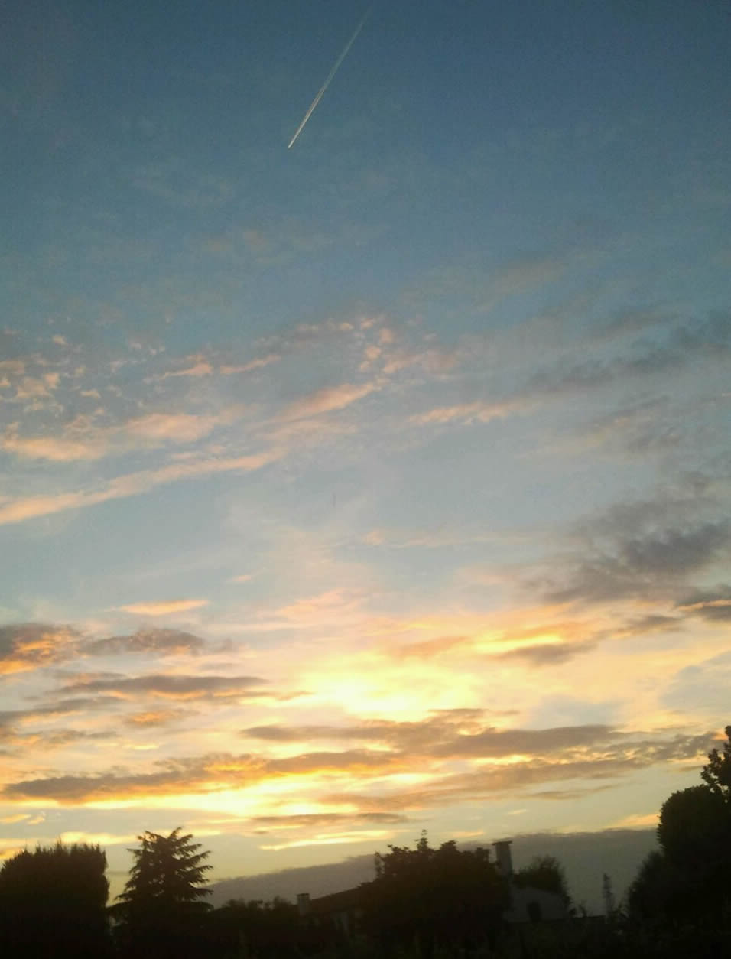

Chiamati

a

custodire la terra

Responsabili per il creato

Ogni nostro comportamento ha un influsso positivo o negativo

sull’ambiente e sulla società
- Momento della conoscenza

La via del sole
Buco nell'ozono, effetto serra, piogge acide, deforestazione e desertificazione, inquinamento atmosferico, avvelenamento dell'acqua e della terra, alghe dell'Adriatico, disastri ecologici (Seveso, Bhopal, Chernobyl, petroliere...), rifiuti tossici, tornado... sono alcuni sintomi del pessimo stato di salute del nostro pianeta. Le previsioni sono ancora più catastrofiche.
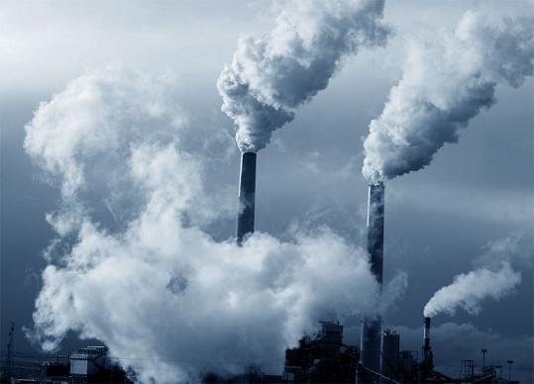
La causa è la «via energetica dura» imboccata dai paesi industrializzati, fautori di un'espansione produttiva e di una crescita illimitata.
Così lo sviluppo delle centrali nucleari, soggette a possibili incidenti di dimensione planetaria; lo sperpero dei combustibili fossili, utilizzati in quantitativi inaccettabili per megacentrali termoelettriche, trasporti, processi termici industriali e di riscaldamento, la produzione esasperata di cloro e fluorometani... provoca aggressioni e inquinamenti tali da sconvolgere profondamente il ritmo e l'equilibrio della natura.
Come mai tanto attaccamento alla via energetica dura?
Viviamo ancora in una mentalità di guerra, di volontà di potere
esercitato da chi controlla il mondo economico e politico. La tecnologia aggressiva ci impressiona ed attira e non ci permette di prendere sul serio le vie alternative, pacifiche e in armonia con la natura.
Studi ed esperimenti scientifici di indiscutibile serietà garantiscono la realizzabilità di una «via energetica dolce» o «via del sole», basata su tecnologie che riducono il fabbisogno energetico e sull'impiego di fonti rinnovabili o quasi rinnovabili, quali l'energia solare, eolica, idraulica, geotermica e dell'idrogeno.
Dotando le costruzioni di opportuni sistemi e materiali isolanti si può attualmente risparmiare il 70/80% di energia nel riscaldamento; il resto può ricavarsi facilmente dalle fonti rinnovabili.
La possibilità di riduzione dei consumi sui trasporti è enorme: a parità di carico il treno consuma un quinto dei veicoli su gomma: via nave i consumi sono inferiori a quelli del treno (in Italia il trasporto via treno copre un 10% del totale).
I combustibili fossili usati che alimentano i motori o producono calore per i processi industriali dovrebbero in futuro essere sostenuti dall'idrogeno. Esperimenti sono già in atto con ottimi risultati. Bruciando, l'idrogeno produce acqua e non danneggia l'ambiente; viene prodotto da energia solare in zone desertiche ed è praticamente inesauribile. Si calcola che in un quadrato di superficie desertica di 150 chilometri di lato si può produrre idrogeno corrispondente al 10% del fabbisogno energetico dell'Europa occidentale.
Una nuova era, quella solare, è alle porte, purché lo vogliamo.
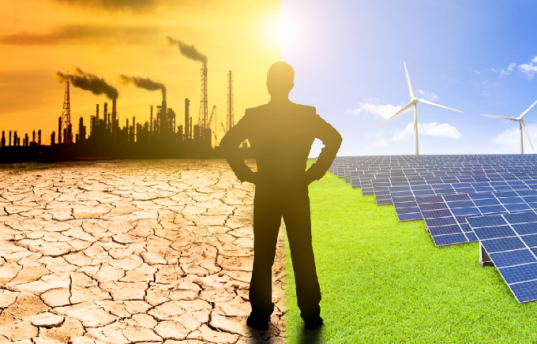
Non la possiamo aspettare solo dagli altri, ma la dobbiamo realizzare, cominciando dalle scelte personali (meno sprechi, meno consumi, più rispetto per l'acqua, l'aria, la terra, rifiuto di pesticidi, protezione di animali e piante, diversificazione dei rifiuti...); contrastando e denunciando tutti gli abusi che vengono perpetrati nel territorio per interessi o per incoscienza; partecipando alle scelte di programmazione locale e usando i diritti legali e civili per chiedere ai responsabili della politica nazionale di abbandonare la via energetica dura e di entrare più coraggiosamente in quella del sole.

Inquinamento dell’aria
Le automobili hanno una parte rilevante nella contaminazione dell'aria. Dagli scarichi delle auto proviene circa il 92 per cento dell'ossido di carbonio, un gas incolore, inodore e privo di sapore, ma fortemente tossico. Ad esso si aggiungono i vapori di piombo, che causano gravi danni e persino la morte, anche in piccole concentrazioni.
Le grosse nuvole di polvere che stazionano sul terreno disboscato per l'agricoltura in Asia e in Africa, le colonne di fumo che s'innalzano dove l'uomo taglia e incendia la landa tropicale dell'America del Sud, le sostanze inquinanti riversate nel cielo dalle case e dalle fabbriche d'Europa e d'America, si confondono in un'unica, generale foschia che, secondo alcuni scienziati, ha già influito negativamente sul clima terrestre.
Fin dal 1940 la temperatura media della terra è diminuita di oltre mezzo grado.
In termini assoluti la cosa può sembrare abbastanza insignificante, ma sta ad indicare una tendenza alla trasformazione del clima: si tratta di un passo verso le basse temperature che, migliaia di anni or sono, furono alla base dell'era glaciale; la temperatura media di allora era solo otto gradi al di sotto di quella attuale.
La costante presenza nell'aria di grandi quantità di sostanze estranee, ammoniscono gli scienziati, finisce col formare uno schermo che impedisce ai raggi del sole di giungere fino alla superficie della terra.

Qual è la causa del surriscaldamento mondiale ?
Il riscaldamento globale del pianeta (effetto serra) è dovuto al fatto che l’accumulazione di gas industriali nell’atmosfera blocca l’uscita verso lo spazio esterno di circa un terzo del calore che i raggi del sole producono sulla superficie terrestre. Ora, è proprio la fuoriuscita dell’eccesso del calore verso lo spazio cosmico che permette alla terra di essere un bel pianeta vede, bianco e blu, con immensi oceani d’acqua, anziché un ammasso roccioso secco e bruciato, con grandi deserti.
Si parla soprattutto di CO2, e di cloro fluoro carburi (CFCs). Il principale dei gas ad effetto serra, è l’anidride carbonica prodotta principalmente dall’uso di carbone, petrolio e gas, così come dal disboscamento e dagli incendi di foreste. Il protossido d’azoto è prodotto dai veicoli e dalle emissioni industriali, mentre le emissioni di metano sono causate sia da attività industriali che agricole. I cloro fluoro carburi (CFCs), danneggiano lo strato di ozono oltre ad essere gas ad effetto serra con una forte capacità di riscaldare; questi comunque, sono stati messi fuori uso dal Protocollo di Montreal.
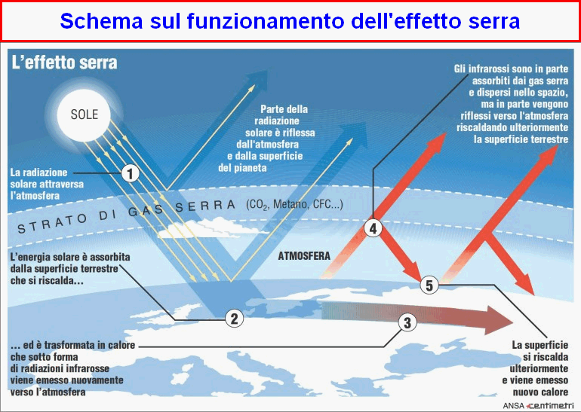
L’anidride carbonica, i cloro fluoro carburi, il metano, il protossido d’azoto sono gas inquinanti che si stanno accumulando nell'atmosfera e fa aumentare il calore dal sole. I mari e la vegetazione trasformano una grande quantità di CO2, ma la loro capacità di agire come "filtri" è oramai superata dalla quantità di emissioni. Questo significa che ogni anno, la quantità di gas accumulati ad effetto serra che rimane nell'atmosfera, aumenta, accelerando così il surriscaldamento del pianeta.
Negli ultimi 100 anni il consumo di energia nel mondo è aumentato in maniera strabiliante. Circa il 70% dell’energia è consumato dai paesi sviluppati; il 78% delle energie proviene da fossili combustibili. Questo crea uno squilibrio che rende alcune regioni sempre più povere, mentre altre ne traggano enormi benefici. Nel contempo, la quantità di risorse rinnovabili (energia solare, vento, massa biologica, idrogeno, in particolare mini e micro idrogeno), che potrebbe giocare un ruolo determinante nella riduzione dell'uso di fossili combustibili, sia nei paesi sviluppati che in quelli in via di sviluppo, rimane estremamente basso paragonato agli aiuti ed agli investimenti attribuiti ai fossili combustibili e all'energia nucleare.
La deforestazione riduce l'assorbimento di carbonio degli alberi, ed è causa, per il 20%, dell'aumento dell'emissione di carbonio, alterando, a livello locale, il ciclo del micro-clima e quello idrologico; quanto detto ha delle conseguenze sulla fertilità della terra.
Evitare questi cambiamenti climatici richiede un’azione stabilizzatrice urgente, l’attuale livello di gas ad effetto serra presente nell'atmosfera richiederebbe una riduzione almeno del 50%, secondo il IPCC. Se non sarà fatto nulla, le conseguenze saranno devastanti, così come è mostrato qui di seguito:
Conseguenze:
- L'innalzamento del livello dei mari avrà effetti devastanti sull'uomo. Particolarmente esposte, saranno le persone che vivono in isole, nelle aree costiere densamente popolate e sulle rive dei fiumi, oltre a tutti i paesi poveri infestati da siccità ed alluvioni. E' stata fatta una previsione secondo la quale dal 2020 in poi, i 3/4 della popolazione del mondo potrebbe essere a rischio di siccità e alluvioni.
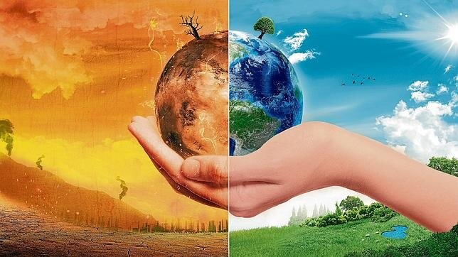
- Esseri umani ed altre specie del pianeta stanno già soffrendo a causa dei cambiamenti climatici. Le previsioni degli scienziati indicano un aumento sia nel numero che nella gravità di tale sofferenza, ad esempio il caldo soffocante e la diffusione di insetti che portano malattie tropicali, sia a nord che a sud dell'equatore, e un aumento dell’incertezza alimentare.
- Il costo annuale degli effetti del surriscaldamento terrestre, potrebbe aumentare fino a raggiungere i 300 miliardi di dollari, nel giro di 50 anni, se non si prendono provvedimenti fin da ora per bloccare l'emissione di gas ad effetto serra. Se i nostri rappresentanti politici e coloro che ne determinano le linee, non agiscono immediatamente, l'economia mondiale ne subirà un serio danno. Negli ultimi dieci anni, i disastri naturali sono costati al mondo 608 miliardi di dollari.
- Si teme che i coltivatori, saranno costretti a spostarsi in zone sempre più fredde, aumentando la pressione sulla delicata situazione delle foreste e minacciando la sicurezza del mondo animale, e mettendo in pericolo la qualità e la quantità delle risorse idriche. Questi nuovi dati indicano come un numero sempre crescente di persone che vivono nelle zone rurali dei paesi in via di sviluppo, stiano già affrontando fame e malnutrizione.

In tutto il mondo i rifugiati per cause ambientali sono già 25 milioni

Spunti per la riflessione
- In ciò che avete letto, avete riscontrato aspetti a voi nuovi?
- Quali sono, in voi, le risonanze di quanto descritto sopra?
- Notate anche nel vostro ambiente spreco di energia, di acqua e di consumi nei trasporti?
- Quali sono gli sprechi energetici che maggiormente scoprite nel vostro stile di vita?
- E’ possibile salvaguardare la natura pensando solo al proprio ambiente?
- Momento dell’approfondimento
Dal libro della Genesi (Gen 2,7-15)
Allora il Signore Dio plasmò l’uomo con polvere del suolo e soffiò nelle sue narici un alito di vita e l’uomo divenne un essere vivente.
Poi il Signore Dio piantò un giardino in Eden, a oriente, e vi collocò l’uomo che aveva plasmato. Il Signore Dio fece germogliare dal suolo ogni sorta di alberi graditi alla vista e buoni da mangiare, tra cui l’albero della vita in mezzo al giardino e l’albero della conoscenza del bene e del male… Il Signore Dio prese l’uomo e lo pose nel giardino di Eden, perché lo coltivasse e lo custodisse.
Dall’enciclica Laudato si’ di Papa Francesco nr. 67)
Noi non siamo Dio. La terra ci precede e ci è stata data. Ciò consente di rispondere a un’accusa lanciata contro il pensiero ebraico-cristiano: è stato detto che, a partire dal racconto della Genesi che invita a soggiogare la terra (cfr Gen 1,28), verrebbe favorito lo sfruttamento selvaggio della natura presentando un’immagine dell’essere umano come dominatore e distruttore. Questa non è una corretta interpretazione della Bibbia come la intende la Chiesa. Anche se è vero che qualche volta i cristiani hanno interpretato le Scritture in modo non corretto, oggi dobbiamo rifiutare con forza che dal fatto di essere creati a immagine di Dio e dal mandato di soggiogare la terra si possa dedurre un dominio assoluto sulle altre creature. È importante leggere i testi biblici nel loro contesto, con una giusta ermeneutica, e ricordare che essi ci invitano a «coltivare e custodire» il giardino del mondo (cfr Gen 2,15). Mentre «coltivare» significa arare o lavorare un terreno, «custodire» vuol dire proteggere, curare, preservare, conservare, vigilare. Ciò implica una relazione di reciprocità responsabile tra essere umano e natura. Ogni comunità può prendere dalla bontà della terra ciò di cui ha bisogno per la propria sopravvivenza, ma ha anche il dovere di tutelarla e garantire la continuità della sua fertilità per le generazioni future.
In definitiva, «del Signore è la terra» (Sal 24,1), a Lui appartiene «la terra e quanto essa contiene» (Dt 10,14). Perciò Dio nega ogni pretesa di proprietà assoluta: «Le terre non si potranno vendere per sempre, perché la terra è mia e voi siete presso di me come forestieri e ospiti» (Lv 25,23).
Dall’enciclica “Sollecitudo rei socialis” di Giovanni Paolo II
Il carattere morale dello sviluppo non può prescindere neppure dal rispetto per gli esseri che formano la natura visibile e che i Greci, alludendo appunto all'ordine che la contraddistingue, chiamavano il "cosmo". Anche tali realtà esigono rispetto, in virtù di una triplice considerazione, su cui giova attentamente riflettere.
La prima consiste nella convenienza di prendere crescente consapevolezza che non si può fare impunemente uso delle diverse categorie di esseri viventi o inanimati: animali, piante, elementi naturali come si vuole, a seconda delle proprie esigenze economiche. Al contrario, occorre tener conto della natura di ciascun essere e della sua mutua connessione in un sistema ordinato, ch'è appunto il cosmo.
La seconda considerazione, invece, si fonda sulla costatazione, si direbbe più pressante, della limitazione delle risorse naturali, alcune delle quali non sono, come si dice, rinnovabili. Usarle come se fossero inesauribili, con assoluto dominio, mette seriamente in pericolo la loro disponibilità non solo per la generazione presente, ma soprattutto per quelle future.
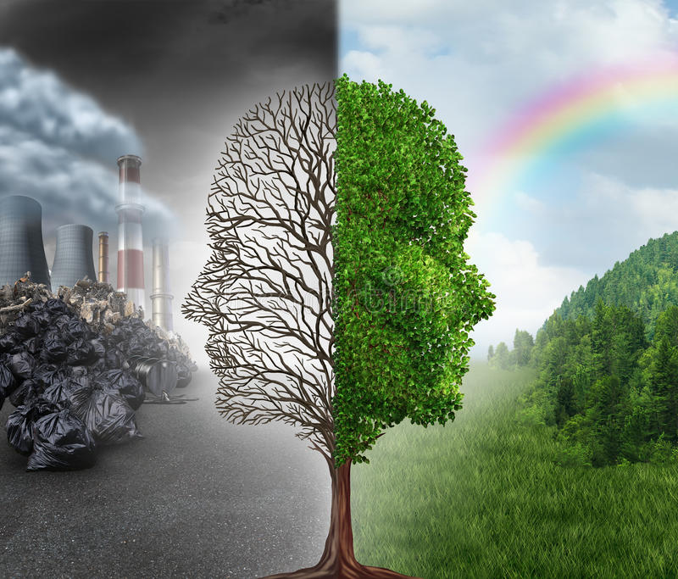
La terza considerazione si riferisce direttamente alle conseguenze che un certo tipo di sviluppo ha sulla qualità della vita nelle zone industrializzate. Sappiamo tutti che risultato diretto o indiretto dell'industrializzazione e, sempre più di frequente, la contaminazione dell'ambiente, con gravi conseguenze per la salute della popolazione.
Ancora una volta risulta evidente che lo sviluppo, la volontà di pianificazione che lo governa, l'uso delle risorse e la maniera di utilizzarle non possono essere distaccati dal rispetto delle esigenze morali. (n.34)
Dal messaggio di Giovanni Paolo II per la XXIII Giornata mondiale della pace: “Pace con Dio creatore. Pace con tutto il creato” (nn 13. 16)
La società odierna non troverà soluzione al problema ecologico, se non rivedrà seriamente il suo stile di vita. In molte parti del mondo essa è incline all'edonismo e al consumismo e resta indifferente ai danni che ne derivano. La gravità della situazione ecologica rivela quanto sia profonda la crisi morale dell'uomo. Se manca il senso del valore della persona e della vita umana, ci si disinteressa degli altri e della terra. L'austerità, la temperanza, la autodisciplina e lo spirito di sacrificio devono informare la vita di ogni giorno affinché non si sia costretti da parte di tutti a subire le conseguenze negative della noncuranza dei pochi.
C'è dunque l'urgente bisogno di educare alla responsabilità ecologica: responsabilità verso gli altri; responsabilità verso l'ambiente… La vera educazione alla responsabilità comporta un'autentica conversione nel modo di pensare e nel comportamento…
San Francesco d'Assisi, che nel 1979 ho proclamato celeste patrono dei cultori dell'ecologia, offre ai cristiani l'esempio dell'autentico e pieno rispetto per l'integrità del creato. Amico dei poveri, amato dalle creature di Dio, egli invitò tutti - animali, piante, forze naturali, anche fratello sole e sorella luna - ad onorare e lodare il Signore. Dal Poverello di Assisi ci viene la testimonianza che, essendo in pace con Dio, possiamo meglio dedicarci a costruire la pace con tutto il creato, la quale è inseparabile dalla pace tra i popoli. Auspico che la sua ispirazione ci aiuti a conservare sempre vivo il senso della «fraternità» con tutte le cose create buone e belle da Dio onnipotente, e ci ricordi il grave dovere di rispettarle e custodirle con cura, nel quadro della più vasta e più alta fraternità umana.

Dall’enciclica Laudato si’ di Papa Francesco (nr.160)
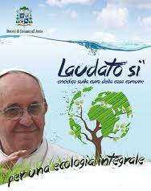
Che tipo di mondo desideriamo trasmettere a coloro che verranno dopo di noi, ai bambini che stanno crescendo? Questa domanda non riguarda solo l’ambiente in modo isolato, perché non si può porre la questione in maniera parziale. Quando ci interroghiamo circa il mondo che vogliamo lasciare ci riferiamo soprattutto al suo orientamento generale, al suo senso, ai suoi valori. Se non pulsa in esse questa domanda di fondo, non credo che le nostre preoccupazioni ecologiche possano ottenere effetti importanti. Ma se questa domanda viene posta con coraggio, ci conduce inesorabilmente ad altri interrogativi molto diretti: A che scopo passiamo da questo mondo? Per quale fine siamo venuti in questa vita? Per che scopo lavoriamo e lottiamo? Perché questa terra ha bisogno di noi? Pertanto, non basta più dire che dobbiamo preoccuparci per le future generazioni. Occorre rendersi conto che quello che c’è in gioco è la dignità di noi stessi. Siamo noi i primi interessati a trasmettere un pianeta abitabile per l’umanità che verrà dopo di noi. È un dramma per noi stessi, perché ciò chiama in causa il significato del nostro passaggio su questa terra.

Siamo abituati a vedere il creato e l’uomo come due realtà separate: c’è il creato e c’è l’uomo che lo utilizza che lo manipola secondo i suoi bisogni, i suoi interessi.
Papa Francesco, nell’enciclica Laudato si’, presenta un’altra verità: l’uomo è parte del creato. Non dobbiamo considerare la natura come qualcosa di separato da noi. Siamo parte di essa e ne siamo compenetrati. Tutto è connesso!
Le ragioni per le quali un luogo viene inquinato richiedono un’analisi del funzionamento della società, della sua economia, del suo comportamento, dei suoi modi di comprendere la realtà.
La logica che non prova particolare preoccupazione per l’ambiente è la medesima logica che sostiene l’ingiustizia, che scarta i deboli, che manipola le persone, che guarda solo al proprio tornaconto.
Quindi, i grandi problemi ambientali che riguardano il nostro pianeta non potranno essere risolti se non all’interno di un panorama più ampio che riguarda l’uomo nella sua vita sociale, economica politica, spirituale. Per questo possiamo affermare che il problema ambientale è innanzitutto un problema antropologico, dipende cioè dal modo in cui intendiamo l’uomo nel suo rapporto con la natura, con gli altri e con Dio.
Nell’enciclica “Laudato si’ ” il papa parla di “Ecologia integrale”, cioè di un discorso che riguarda sia la dimensione ambientale che quella sociale e investe tutte le componenti della società: dalla famiglia, fino alla vita internazionale, passando per la comunità locale e nazionale.
Cosa sia l’ecologia integrale lo spiega portando l’esempio di vita di S. Francesco:
“Credo che Francesco sia l’esempio per eccellenza della cura per ciò che è debole e di una ecologia integrale, vissuta con gioia e autenticità. Egli manifestò un’attenzione particolare verso la creazione di Dio e verso i più poveri e abbandonati. Amava ed era amato per la sua gioia, la sua dedizione generosa, il suo cuore universale. Era un mistico e un pellegrino che viveva con semplicità e in una meravigliosa armonia con Dio, con gli altri, con la natura e con se stesso. In lui si riscontra fino a che punto sono inseparabili la preoccupazione per la natura, la giustizia verso i poveri, l’impegno nella società e la pace interiore”. (LS nr. 10)
Spunti per la riflessione
- Perché un cristiano deve preoccuparsi del creato?
Perché la Chiesa è tanto preoccupata della salvaguardia del creato?
- Qual è il giusto rapporto dell’uomo con la natura, secondo la Bibbia?
- Che rapporto c’è tra Dio – uomo - natura?
- Quali sono le tre considerazioni indicate da Giovanni Paolo II, in base alla quali e necessario agire con rispetto verso la natura?
- Perché per risolvere il problema ecologico è necessario rivedere il nostro stile di vita?
- Cosa significa “ecologia integrale”?
- Cosa vi suggerisce Francesco d’Assisi?
- Momento decisionale
Ascoltate un racconto che aiuta a prendere coscienza dei comporta-menti quotidiani e di come essi possono ritorcersi contro di noi.
«Ad Alessio la mamma chiede di riordinare e spazzare la propria stanza. Con molta riluttanza obbedisce, ma per far prima e meno fatica getta dalla finestra, nel cortile sottostante, una biro che non scrive più e una lattina di coca schiacciata, mentre la polvere la fa sparire sotto il tappeto. La "procedura di pulizia si ripete più volte fin tanto che la mamma, accortasi, impone al figlio di fare le cose per bene. Alessio allora, riempito un sacchetto di plastica esce, ma anziché fare i cinquanta metri che lo separano dal cassonetto, lo appoggia in un angolo nascosto del cortile.
Andrea, il figlio della portinaia, appassionato di pallacanestro, ha il compito di tenere pulito il cortile. Ogni volta che trova dei rifiuti li raccoglie borbottando e li depone nel cassonetto. Un giorno, durante il suo giretto quotidiano, scopre il sacchetto buttato da Alessio.
"Ma perché portarlo fino al cassonetto", dice tra sé. Vede una finestra aperta al primo piano: "Perché non approfittarne? Sai che bello scherzo ad Alessio?". E glielo butta in camera...».
Discussione:
- Come ci saremmo comportati noi a posto di Alessio e Andrea?
- Quali sono i nostri modi di comportarci abitualmente nei confronti dei rifiuti (in casa, per strada, in scuola, nelle sale parrocchiali…)?
- Quali azioni possiamo fare per migliorare l'ambiente circostante? Quali comportamenti dobbiamo modificare?
- Formulate una“carta” per il rispetto dell’ambiente Un es. può essere:
- Rispetta l’ambiente, conserva il creato
- Non gettare le lattine sul prato, nel bosco o lungo una strada: sporcano la terra per secoli.
- Non abbandonare, fuori dei contenitori, bottiglie o vasi di vetro: deturpano il terreno e sono pericolosi.
- Non lasciare dovunque materiali di plastica: contengono una delle cinque sostanze chimiche più nocive.
- on disperdere pile o batterie scariche: contengono materiale che inquina la terra e l’acqua.
- Non abbandonare, fuori dei centri di raccolta, elettrodomestici o macchine da rottamare: i metalli impiegano molti anni ad arrugginire; altri sono inossidabili.
- Non provocare incendi nei boschi o nelle brughiere: causano la desertificazione e inquinano l'atmosfera.
- Non usare troppi concimi chimici o prodotti crittogamici: impoveriscono l'humus e danneggiano la salute.
- Non gettare via liquidi velenosi o sostanze oleose: inquinano l’acqua e il terreno.
- Momento della verifica e della sintesi
Raccontate in gruppo come avete vissuto l’impegno assunto: le difficoltà incontrate, i risultati raggiunti, gli sbagli fatti, la fatica…; confrontate i vari racconti, individuate eventuali correzioni da apportare alla proposta e cercate di raggiungere una strategia comune.
Provate a pensare anche a che cosa dovrebbe fare la comunità cristiana.
Preghiera: dal Salmo 110
Ringraziamo il Signore con tutto il cuore
intoniamo un canto per dar lode a Lui
che ci dona ogni bene.
Veramente il Signore è degno di ricevere il canto e la lode;
stupende sono le opere sue,
lo può dire chiunque le conosce.
La bellezza di tutto il creato, l'intelligenza dei figli dell'uomo,
la pace nei rapporti tra i popoli
sono le opere meravigliose di Dio.
L'agire costante di Dio è curvarsi sul povero e l'ultimo,
ascoltare il pianto del misero,
amare, perdonare, liberare.
Lui provvede il necessario a chi si affida alla sua provvidenza;
si ricorda che l'uomo è suo figlio
e ha bisogno di pane e di gioia.
Lo libera dalla schiavitù del denaro,
gli dona una terra, una casa, un lavoro, un amore,
dei figli e un futuro da costruire sperando.
Gli dona in cibo suo Figlio fatto carne, luce, potenza;
fatto grido, pianto, perdono,
riscatto a una comunione d'amore.
Veramente grande è il Signore
che ci ama fino al segno supremo
con tenerezza che chiede abbandono.
Cantiamo festanti al suo nome.
adoriamo il vincitore della morte e del male;
da lui attingiamo speranza e sapienza per essere liberi.
Beato chi ha ancorato alla fede il suo progetto di vita;
beato chi riscopre la gioia
di lodare ogni giorno il Risorto.
Gloria al Padre...

Una terra da riscoprire
e da abitare
- Momento della conoscenza

Il cielo
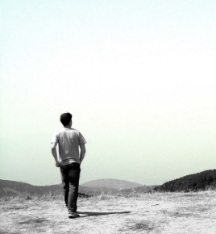
Un giorno di primavera; un uomo che camminava per i campi alzò gli occhi verso l'alto e, fermatosi esclamò con trasporto: «Oh, che bello!»
Un altro uomo che gli passava accanto, incuriosito, alzò lo sguardo anche lui ma non vide nulla e, con una scrollatina di spalle, prosegui il suo cammino chiedendosi con stupore: «Ma che avrà visto quell'uomo, lassù?». Lassù, in alto, quell'uomo aveva visto il cielo.
Viviamo in un ambiente meraviglioso, con una natura stupenda e panorami bellissimi, ma siamo talmente presi dalle “cose da fare”, dal “correre quotidiano” che non ce ne accorgiamo nemmeno.
Dobbiamo imparare a guardarci attorno, a stupirci per scoprire la bellezza del vivere e la pace interiore.

Lo splendore dei monti
Il nostro abituale risveglio è scandito da un meccanico rituale: a cominciare dal suono della sveglia e dal tocco svogliato col quale la riportiamo al silenzio. E poi via via si succedono le altre incombenze, come un tran-tran: questa è la vita.
Vale certamente la pena allora per una volta muoversi che è ancora notte, anche se ci costa qualche brivido nell'oscurità, andare ad acquattarsi vicino ad una cima con un pullover di riserva e una giacca a vento e star lì ad aspettare di capire ciò che la Creazione sa esprimere al mattino. E' un grande fascino il sopraggiungere della luce. Dal primo barlume ad Oriente che fa impallidire Orione, il chiarore sale a sfiorare le più alte montagne stendendo tappeti color rosa sui ghiacciai e quasi accende dei fuochi sulle creste innevate.
E poi scende piano a valle accarezzando i verdi pendii, i pascoli e i boschi... Quello che voglio augurare, intensamente, a tanti miei contemporanei è che un sole trionfante dissolva il buio spirituale. Perché nelle vallate della nostra società c'è molta oscurità. Anche per chi non è pessimista, basta poco per rendersi conto che in giro c'è tanta depressione a contraddistinguere la nostra epoca, a ridurre la stessa voglia di vivere. Il mattino in montagna con lo splendente imporsi della luce è l’immagine convincente di una terra che malgrado tutto, merita di essere amata. Chi riesce a guardare il mattino, non può rimanere del tutto nello scoraggiamento. (da R. Stecher, “Il messaggio delle montagne”)

Il silenzio
Che cos'è il silenzio? È qualcosa che oggi non c'è praticamente quasi più in nessun luogo del mondo. Possiamo dire anzitutto che il silenzio non è mutismo cioè assenza di parola, di comunicazione (il mutismo è la morte) e che non è, appunto, il rumore, cioè tutto ciò che fa frastuono, sia verbale che musicale, che però non comunica niente. Il silenzio è quella condizione mediante la quale o nella quale io riesco ad ascoltare veramente una persona. Dunque, quando ascolto davvero me stesso allora comincio a capire cosa è il silenzio; o quando ascolto davvero un altro senza sovrapporre le mie parole e i miei pensieri e ancora di più comincio a capire cosa è il silenzio, quando mi metto davvero ad ascoltare Dio.
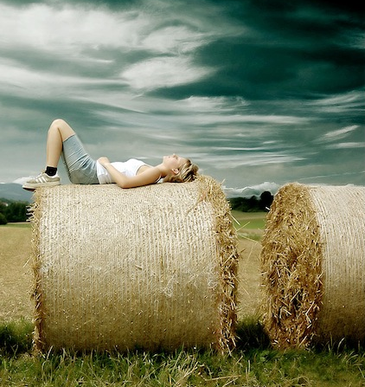
Il silenzio è dunque la condizione nella quale posso veramente entrare in contatto con una persona e anche con quella misteriosa vibrazione personale che c'è nella natura. Per questo, forse il silenzio lo si comincia a sperimentare nei suoi gradi più semplici, elementari, camminando da soli in un bosco, lasciandosi un po' andare, cioè lasciandosi interiormente riposare. È qualcosa che facciamo molto di rado, perché continuamente abbiamo qualcosa da fare e comunque riempiamo le nostre ore del giorno e della notte di rumori, di suoni, di immagini. Tutto questo è il contrario del silenzio. Perché esso è una perla preziosa, e bisogna scavare molto a fondo nella propria vita e nel proprio ambiente per trovarlo.. (C. M. Martini)

La tranquillità delle montagne
Viviamo nella fretta: ormai il nostro imperativo quotidiano è diventato "fai presto, sbrigati!". Abbiamo inventato un'infinità di macchine che corrono, lavorano, combinano, incamerano, costruiscono, muovono e controllano sempre più rapidamente di quanto noi sapessimo .già fare. Al loro ritmo corriamo affannosamente dietro ai miti del progresso tecnologico, della mobilità, del dinamismo.
Gli avvenimenti si percepiscono per una frazione di secondo e si illuminano soltanto un attimo come succede di notte ai catarifrangenti dei paracarri stradali.
Siamo diventati schiavi del momento, utilitaristi ed opportunisti, egoisti in balìa delle mode, con poca o nulla spinta verso i grandi ideali e dimentichi delle preziose eredità del passato; si è ridotta in noi la propensione verso i valori eterni e soffriamo di una fondamentale sfiducia nel futuro.
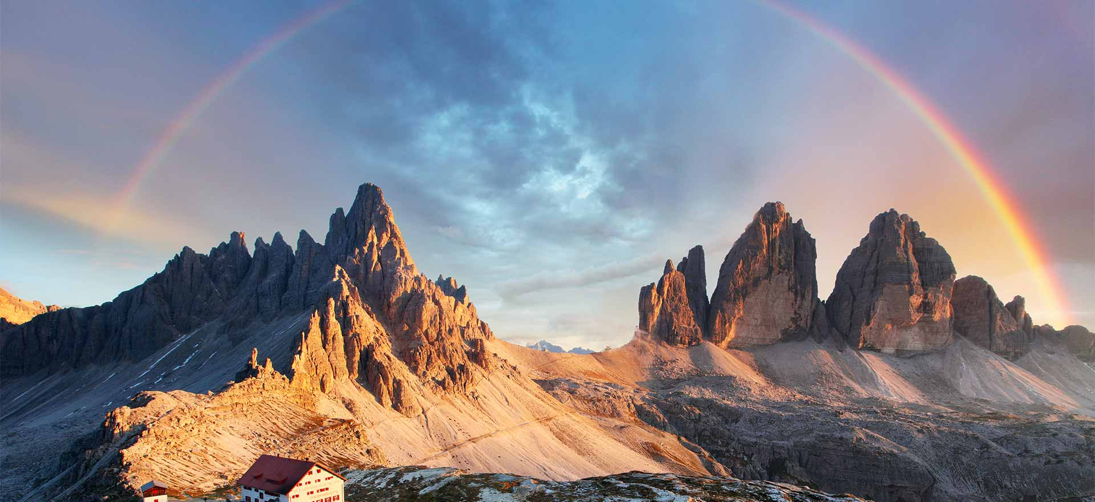
Nel contesto di tanta concitazione le montagne continuano fortunatamente ad esercitare su di noi il lenimento della quiete, ad ispirare un sicuro senso di pace. I loro contorni sono sempre gli stessi, quelli di sempre. Gli orologi della pietrificazione scandiscono i secoli, non i minuti-secondi. I fiori del cristallo di monte richiedono, per fiorire, epoche intere. "Che cosa pretendi, uomo eccitato ed arrogante del ventesimo secolo? - interroga il monte - il ruscello che costeggi ha scavato il suo solco in milioni di anni, la pietra in cui inciampi ha visto le ere glaciali ed i mari di creta”.
La montagna conduce alla pace dello spirito, ci risospinge ai ritmi naturali della vita.
La montagna conduce alla pace. Quando si cammina in montagna affiorano lentamente altri versanti: scenari e orizzonti si spostano un poco per volta. In modo del tutto diverso da come si vedono dal finestrino dell'automobile o dal treno in rapida corsa.
La montagna ci costringe a rispettare la regola dei passi prudenti e delle pazienti serpentine. A misurare appigli ed appoggi. In montagna riacquista valore il ritmo, spesso perduto e inavvertito, del giorno e della notte, del sole e della luna e del volgere della volta stellata. Per un po' esso ci libera dalla tirannia dei motori e delle accelerazioni, dell'elettronica e degli appuntamenti, delle molte altre incombenze, in una parola dallo stress della nostra esistenza.
Un frammento di quel contegno sovrano dei monti può passare a noi. Lassù i figli della fretta apprendono la rara arte di saper soffermarsi... (da Reinhold Stecher, “Il messaggio delle montagne”)

Il territorio luogo della presenza di Dio tra gli uomini
Quando Dio ha pensato all'uomo, l'ha voluto sulla terra. Una terra che l'uomo deve abitare, guidare e far crescere secondo i desideri di Dio. Allora il luogo in cui abiti non è soltanto uno spazio geografico che il caso ha voluto metterti sotto i piedi, ma è la parte del mondo amata da Dio che ti è affidata. È la parte del mondo in cui si sviluppa una storia: quella del tuo incontro concreto con Dio in quel tempo e in quel posto. Questo ha dato origine a relazioni, a luoghi di incontro, a ricordi e a desideri. Allora il caseggiato dove abiti non è più soltanto un ammasso di cemento, ma è il faticoso cammino di gente che condivide le tue giornate.
La piazzetta o il parcheggio diventano esperienza, magari non sempre chiara, di un modo per fare gruppo.
Non solo: quelle case, quelle piazze, quell'oratorio e forse anche quella chiesa, sono stati luoghi dove qualcuno è stato escluso, dove altri sono stati giudicati, dove altri ancora hanno dovuto. andarsene perché nessuno li ha accolti, o perlomeno loro hanno percepito così.
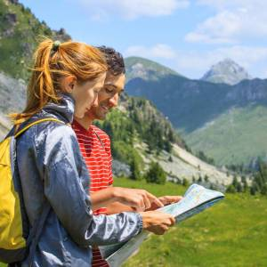
È così che il tuo paese diventa il segno concreto, molto concreto della storia di ciascun uomo: relazioni, slanci, delusioni e forse anche tradimenti. Ma il tradimento più grande potrebbe essere questo: non tenere conto del luogo dove sei, oppure rinunciare a continuarne la storia…
Se rinunci a continuare la storia di questo luogo, rinunci a consegnare a chi verrà dopo di te qualcosa di meglio, li privi di qualcosa che altri, con fatica, ti hanno consegnato: e tu non hai nessun diritto di ostacolare la presenza di Dio tra gli uomini, anzi, hai il dovere di favorirla, per quello che ti è possibile.
Allora e solo allora sentirai tuo il paese, perché tu apparterrai alla storia del tuo paese, anche senza aver fatto cose particolarmente vistose; come vi appartengono le tante persone, anziane o malate, che poche volte hanno messo piede in oratorio, ma lo hanno accompagnato non solo nella preghiera, ma anche nell'affetto. Tutto questo con molta semplicità, sapendo che non sei tu a salvare il mondo e tanto meno tu da solo, ma anche che Dio ti ha chiamato a dargli una mano qui, con questa gente; tra queste case, in questa piazza.
Questa gente e questo luogo che sono diventati storia concreta. (Pier Codazzi, PG e territorio, NPG n.4, 2005)

L'ammonimento della montagna
Ma le esperienze della montagna non possono rivelarsi anche deprimenti? Purtroppo sì: ed è triste vedere che cosa l'uomo ha fatto dei suoi monti. Quando valico il crinale fra il Monte Sief ed il Col di Lana, quando mi soffermo sulla postazione del Monte Piana o spio da una feritoia d'artiglieria verso il Sass de Stria dove un tempo è rimbombato mille volte un rumore di 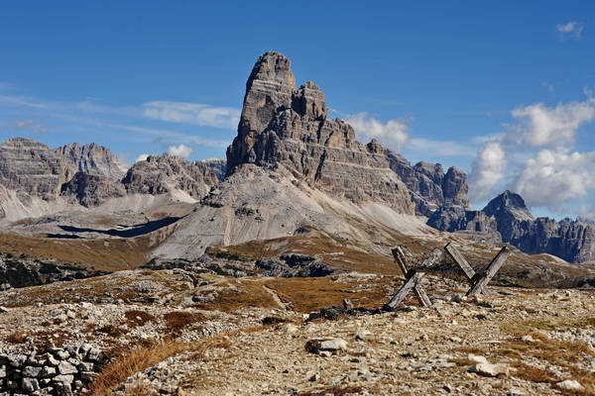morte, quando urto un filo spinato percorrendo la gola della Tofana, allora mi passa del tutto la poesia della montagna.
A quel punto s'intorbida di molto la visione delle bellezze immacolate ed anche le antiche fiabe di gnomi e di fate silvane svaniscono ed al loro posto si affacciano i cruenti drammi di questo secolo col loro carico di ecatombi. Le pareti sono sempre là e si ergono sui crateri delle bombe e sulle tombe dei caduti, come un'indignazione del Creato fattasi pietra sugli aberranti destini dell'umanità.
Né i fili d'erba che sono cresciuti nel frattempo, né i garofani di monte color rosa che stanno lì a giocare con il vento possono consolare più di tanto. (da Reinhold Stecher, “Il messaggio delle montagne”)
Spunti per la riflessione
- Cosa significa per voi vivere in terra bellunese?
- Quali sono gli aspetti positivi e quelli problematici del vivere nella nostra provincia?
- Secondo voi, le persone che vivono in terra bellunese sanno apprezzare le bellezze naturali?
- Cosa può offrire alle persone la natura che ci circonda?
- Siete capaci di gustare le bellezze naturali?
- Perché c’è un progressivo abbandono dei paesi di montagna? Cosa si può fare per invertire la tendenza?
- Momento dell’approfondimento
Alla luce della fede in un Dio, Israele si interroga sul senso del mondo che lo circonda. Tutto quanto si offre al suo sguardo è segno e trasparenza del benevolo interessamento di Dio per la vita dell’uomo. Lo stupore per una così grande bontà si fa preghiera carica di ammirazione, di riconoscenza e di lode al suo Signore..
Salmo 8 (v 2).
“O Signore, nostro Dio, quanto è grande il tuo nome su tutta la terra:
sopra i cieli si innalza la tua magnificenza”
Salmo 19 (v. 2).
“I cieli narrano la gloria di Dio, e l’opera delle sue mani annunzia il firmamento”
Tutto il cosmo e i suoi fenomeni sembrano aver voce e parola per comunicare agli uomini qualcosa della grandezza di Dio e della benevolenza del suo agire.
Salmo 104
La varietà delle realtà create e la loro bellezza, il succedersi dei tempi e delle stagioni, la fecondità della terra e la misteriosa regolarità del mondo animale mostrano la saggezza di un ordine divino, che provvede alla vita dell’uomo ed assicura ad essa pienezza di gioia.
Salmo 148 (1-10).
Lodate il Signore dai cieli, lodatelo nell’alto dei cieli.
Lodatelo, voi tutti, suoi angeli, lodatelo, voi tutte, sue schiere.
Lodatelo, sole e luna, lodatelo, voi tutte, fulgide stelle.
Lodatelo, cieli dei cieli, voi acque al di sopra dei cieli.
Lodino tutti il nome del Signore, perché egli disse e furono creati.
Li ha stabiliti per sempre, ha posto una legge che non passa.
Lodate il Signore dalla terra, mostri marini e voi tutti abissi,
fuoco e grandine, neve e nebbia, vento di bufera che obbedisce alla sua parola,
monti e voi tutte, colline, alberi da frutto e tutti voi, cedri,
voi fiere e tutte le bestie, rettili e uccelli alati.
Nel mondo e nel suo straordinario ordinamento Israele legge un dono di Dio, l’opera della sua creazione, un segno visibile del suo amore per l’uomo. La risposta a questo dono è la preghiera di lode, che tende a coinvolgere tutte le realtà del cielo e della terra nella esaltazione della grandezza divina.
La preghiera dei salmi, nella quale il popolo di Dio ha espresso poeticamente la propria visione del mondo,. è invito alla contemplazione, è scoperta del senso di ammirazione e di gratitudine di fronte al mondo.
Dall’omelia di Giovanni Paolo II in Val Visdende (1987)
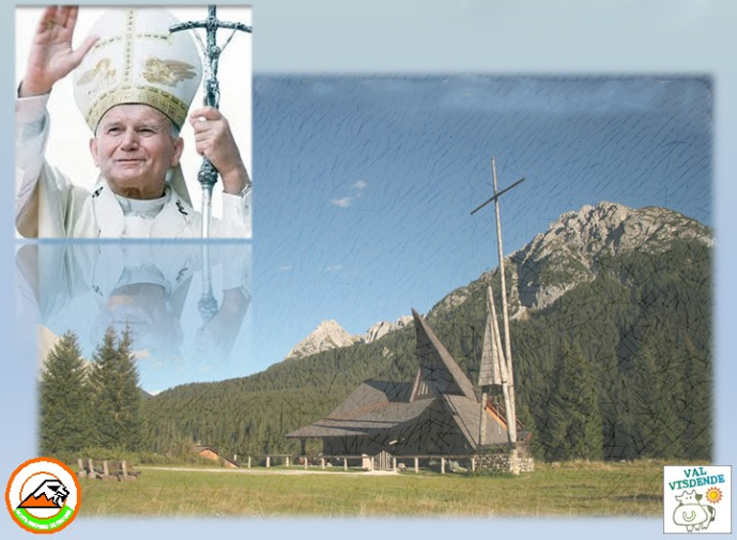
“…Davanti a questo panorama di prati, di boschi, di torrenti, di cime svettanti verso il cielo, noi tutti ritroviamo il desiderio di ringraziare Dio per le meraviglie delle sue opere, e vogliamo ascoltare in silenzio la voce della natura al fine di trasformare in preghiera la nostra ammirazione. Queste montagne, infatti, suscitano nel cuore il senso dell'infinito, con il desiderio di sollevare la mente verso ciò che è sublime.
Queste meraviglie le ha create lo stesso Autore della bellezza. Ora, se siamo colpiti dalla loro presenza ed attività, pensiamo da ciò quanto è più potente colui che le ha formate. Difatti dalla grandezza e bellezza delle creature per analogia se ne conosce l'autore.
Dal discorso di Gv. Paolo II ai giovani a Viterbo (1984)
V'è ancora un terzo aspetto della novità di Cristo, che voi giovani siete chiamati a testimoniare di fronte al mondo: è quello di un nuovo rapporto con l'ambiente naturale che vi circonda.
Sole e stelle, acqua e aria, piante e animali sono doni con cui Dio ha reso confortevole e bella la dimora che nel suo amore ha preparato all'uomo sulla terra. Chi lo ha compreso non può non guardare con riverente riconoscenza alle creature della terra e trattarle con la responsabile attenzione che gli impone un doveroso riguardo verso il divino Donatore… Ecco, dunque, l'atteggiamento del credente: di fronte al creato egli ammira, ringrazia, loda; e, pur valendosi di ciò che il Creatore ha profuso nell'universo, non si abbandona a un uso dissennato delle risorse, né si lascia tentare da forme di arbitraria violenza verso i componenti di quel "regno animale", al quale egli stesso, pur emergendone per la prerogativa dello spirito, nella dimensione corporea appartiene. Il mondo non è frutto del caso, ma opera sapiente di Dio.
Esso inoltre è destinato a una misteriosa trasformazione finale che lo disporrà ad "entrare nella libertà della gloria dei figli di Dio" (cfr. Rm 8,21). Occorre quindi procedere in modo da non sconvolgere il piano divino, rischiando di provocare conseguenze catastrofiche per l'umanità di oggi e, soprattutto, per quella di domani.
Spunti per la riflessione
- Qual è l’atteggiamento del credente di fronte al creato?
- Siete capaci di scoprire Dio nella natura?
La cultura e la società nella quale vivete vi aiuta in questo?
- Siete capaci di ammirare la bellezza e di risalire al suo autore?
- Quando la natura suscita nel cuore dell’uomo il senso del ringraziamento?
- Quali sono gli aspetti positivi del vivere in un ambiente come il nostro?
- Momento della valutazione
Confrontando l’atteggiamento delle persone del vostro paese verso la terra e la natura che abitano con quanto dicono il Vangelo e l’insegnamento della Chiesa, quali aspetti positivi, quali problematiche e quali aspetti negativi emergono?
- Momento esecutivo
Avete individuato che cosa sarebbe bene fare, ora, tra tutto quello che è emerso, scegliete un impegno, uno stile di vita da assumere, delle azioni concrete da compiere singolarmente e in gruppo e cercate di viverle.

